Prestigio LCD PC Officer 375/595

UPUTSTVO ZA UPOTREBU

Napomena
Ova kompanija zadržava pravo da modifikuje ovu publikaciju ili da promeni njen sadržaj bez prethodne najave. Sve izmene će stoga biti uključene u buduća izdanja ili specijalne dodatke. Ovde navedene informacije namenjene su isključivo u referentne svrhe i ne predstavljaju bilo kakvu obavezu od strane proizvođača ili prodavca. Oni ne preuzimaju odgovornost za bilo kakve greške i netačne podatke koji se mogu pojaviti u ovoj publikaciji, niti su na bilo koji način odgovorni za gubitke ili štetu nastalu zbog njenog korišćenja (ili zloupotrebe).

Ova publikacija ne sme, delimično ili u celini, biti reprodukovana, prevedena, objavljena ili redukovana u bilo koju vrstu mašinski čitljivog formata bez prethodne pisane saglasnosti vlasnika autorskih prava – kompanije Prestigio.

Imena proizvoda i nazivi brendova koji se pominju u ovoj publikaciji mogu predstavljati zaštićene i/ili registrovane zaštitne znake pojedinih kompanija. Oni se pominju isključivo radi identifikacije i ne predstavljaju promovisanje pojedinog proizvoda ili njegovog proizvođača.
VAŽNE BEZBEDNOSNE NAPOMENE
1. Pročitajte sve navedene bezbednosne instrukcije.
2. Sačuvajte ova uputstva za kasniju upotrebu.
3. Uvek isključite monitor iz zidne utičnice pre čišćenja. Nemojte koristiti tečna sredstva za čišćenje ili aerosole. Koristite ovlaženu krpu. Takođe, možete koristiti specijalna sredstva za čišćenje LCD monitora.
4. Prilikom povezivanja ovog uređaja u zidnu utičnicu, proverite da li ona ispunjava odgovarajuće specifikacije.
5. U zavisnosti od zemlje u kojoj je uređaj kupljen, strujni adapter može imati dvokraku ili trokraku uzemljenu utičnicu. Treći kontakt predstavlja važnu bezbednosnu meru; nemojte onemogućiti njegovo dejstvo. Nemojte uključiti uređaj u neuzemljenu utičnicu. U slučaju da nemate pristup kompatibilnoj utičnici, angažujte kvalifikovanog električara da je instalira.

Upozorenje! Uzemljeni konektor predstavlja važnu bezbednosnu meru. Nemojte koristiti neuzemljenu utičnicu jer to može prouzrokovati požar, strujni udar ili povredu.
Napomena: Uzemljeni konektor takođe pruža zaštitu u slučaju interferencija prouzrokovanih drugim električnim uređajima koji su priključeni na istu strujnu mrežu.

6. Poštujte sva upozorenja i instrukcije naznačene na kućištu uređaja.
7. Prorezi i otvori na kućištu služe za ventilaciju i od ključnog su značaja za pouzdano funkcionisanje uređaja, kao i za njegovu zaštitu od pregrevanja. Ovi otvori ne smeju biti zatvoreni ili prekriveni. Ni u kom slučaju nemojte blokirati ove otvore tako što ćete smestiti uređaj na krevet, kauč, tepih ili druge slične površine. Uređaj ne sme biti smešten blizu ili iznad radijatora ili izvora toplote. Uređaj ne sme biti smešten u ugradnu instalaciju izuzev u slučaju da je obezbeđena odgovarajuća ventilacija. Uređaj treba da bude smešten u vertikalnom položaju na svom postolju.
8. Nemojte prosuti vodu i druge tečnosti na kompjuter, jer to može dovesti do požara ili strujnog udara.
9. Nemojte pokušavati da otvorite kućište uređaja. Sve servisne radnje prepustite kvalifikovanim stručnjacima u servisnom centru.
10. Isključite uređaj iz zidne utičnice i prepustite popravku kvalifikovanom servisnom osoblju u sledećim slučajevima:
a. Došlo je do prosipanja tečnosti u kućište.
b. Uređaj je izložen kiši ili vodi.
c. Uređaj ne funkcioniše normalno i pored postupanja u skladu sa uputstvom za upotrebu.
d. Uređaj je ispušten ili je njegovo kućište oštećeno.
e. Uređaj ispoljava jasnu promenu u performansama, što znači da je potrebno izvršiti servisnu intervenciju.
11. Nemojte koristiti uređaj u okruženju sa visokom temperaturom. U slučaju da temperatura vazduha iznosi preko 35ºC postoji opasnost od kvara.
SERVISIRANJE
Nemojte pokušavati da sami popravite uređaj, s obzirom da vas otvaranje ili uklanjanje kućišta može izložiti opasnom naponu i drugim rizicima. Prepustite sve popravke kvalifikovanom servisnom osoblju.
Isključite uređaj iz zidne utičnice i prepustite servisiranje kvalifikovanom osoblju u sledećim slučajevima:

a. Kabl za napajanje je oštećen ili pohaban.
b. Uređaj je bio izložen kiši ili vodi.
c. Uređaj je bio ispušten ili je kućište oštećeno.
d. Uređaj ne funkcioniše pravilno čak i kada se postupa u skladu sa uputstvom za upotrebu.

Prestigio LCD PC Officer 375/575
Prestigio LCD PC Officer predstavlja funkcionalnu i lako nadgradivu radnu jedinicu za kompanije, istraživačke i razvojne organizacije, obrazovne institucije, trgovinske i finansijske organizacije itd. LCD PC odlikuje se integralnim jednodelnim dizajnom: PC je kombinovan sa monitorom od 17 ili 19 inča (u zavisnosti od modela), što pruža dodatnih 40% slobodnog radnog prostora zbog odsustva sistemske jedinice i kablova za povezivanje.
Moderni dizajn uređaja čini ga idealnim za svaku kancelariju, uz tanak okvir ekrana, multifunkcionalno postolje sa ugrađenim zvučnicima, elektronskim komponentama i odeljkom za kancelarijski materijal.
Zahvaljujući Intel®-ovoj tehologiji Mobile-on-Desktop, uređaj se odlikuje tihim radom i malom potrošnjom energije.
Tehnička podrška
Naša kompanija neprestano unapređuje kvalitet Prestigio LCD PC Officer-a. Posetite veb stranice Prestigio-a kako biste se upoznali sa najnovijim modifikacijama i funkcijama.
Zemlja | Vebsajt
Globalni vebsajt | www.prestigio.com
Belorusija | www.prestigio.by
Bugarska | www.prestigio.bg
Hrvatska | www.prestigio.com.hr
Kipar | www.prestigio.com
Češka Republika | www.prestigio.cz
Egipat | www.prestigio.com
Estonija | ee.prestigio.com
Mađarska | www.prestigio.hu
Irska | www.prestigio.com
Kazahstan | www.prestigio.com.kz
Litvanija | www.prestigio.lt
Maroko | www.prestigio.com
Holandija | www.prestigio.com
Poljska | www.prestigio.pl
Portugalija | www.prestigio.pt
Rumunija | www.prestigio.ro
Ruska Federacija | www.prestigio.ru
Srbija | yu.prestigio.com
Slovačka Republika | www.prestigio.sk
Slovenija | www.prestigio.si
Južna Afrika | www.prestigio.com
Turska | www.prestigio.com
Ukrajina | www.prestigio.ua
Ujedinjeni Arapski Emirati | www.prestigio.com

Sadržaj pakovanja
U paketu sa Prestigio LCD PC-jem nalaze se sledeće komponente:

1. Uređaj Prestigio LCD PC Officer 375/595
2. Eksterni strujni adapter (19V 90W) sa strujnim kablom
3. Tastatura
4. Miš
5. Wi-Fi antena *
6. CD (sa drajverima i uputstvom za korisnike)
7. Garantni list
8. Uputstvo za upotrebu
9. Ambalaža

Napomena! Sadržaj paketa u kome se nalazi vaš LCD PC model može biti različit od navedenog.

Otvaranje
1. LCD PC se isporučuje u kartonskoj kutiji. Budite pažljivi prilikom otvaranja. Ako vidite bilo kakve znake oštećenja ili ako pojedine komponente nedostaju, obratite se vašem prodavcu.
2. Pažljivo izvadite sve komponente iz kartonske kutije.
3. Pažljivo izvadite LCD PC iz kartonske kutije, uklonite ambalažu i smestite uređaj na stabilnu horizontalnu površinu.
4. Otpakujte dodatnu opremu.
Instalacija i pokretanje
1. Povežite tastaturu i miša sa USB portovima na poleđini LCD PC-ja (videti 'Pogled sa zadnje strane').
2. U slučaju da je to potrebno (i onda kada je dostupna bežična mreža) povežite Wi-Fi antenu u odgovarajući konektor sa leve strane LCD PC-ja.
3. U slučaju da je to potrebno, možete povezati i LAN kabl.
4. Povežite strujni adapter u odgovarajući konektor (videti 'Pogled sa zadnje strane').
5. Povežite strujni adapter u električnu utičnicu (220V AC) pomoću priloženog strujnog kabla.
6. Pritisnite dugme za paljenje (ON/OFF dugme) na LCD PC-ju (videti 'Pogled sa prednje strane').

Nakon što ste sproveli sve naveden instrukcije, ugledaćete ekran dobrodošlice Windows-a.

Na ovoj stranici takođe možete zabeležiti broj modela, serijski broj, datum i mesto kupovine. Broj modela i serijski broj Prestigio LCD PC Officer-a naznačeni su na nalepnici koja se nalazi na uređaju. U slučaju da imate bilo kakve probleme sa vašim uređajem Prestigio LCD PC Officer, biće potrebno da navedete broj modela i serijski broj, kao i datum i mesto kupovine.

Broj modela:

Serijski broj:

Datum kupovine:

Mesto kupovine:

Pažnja: Izmene ili modifikacije uređaja koje nisu direktno odobrene od strane proizvođača mogu dovesti do ograničavanja ili poništavanja vaše garancije.
Osnovne komponente
Pogled sa prednje strane
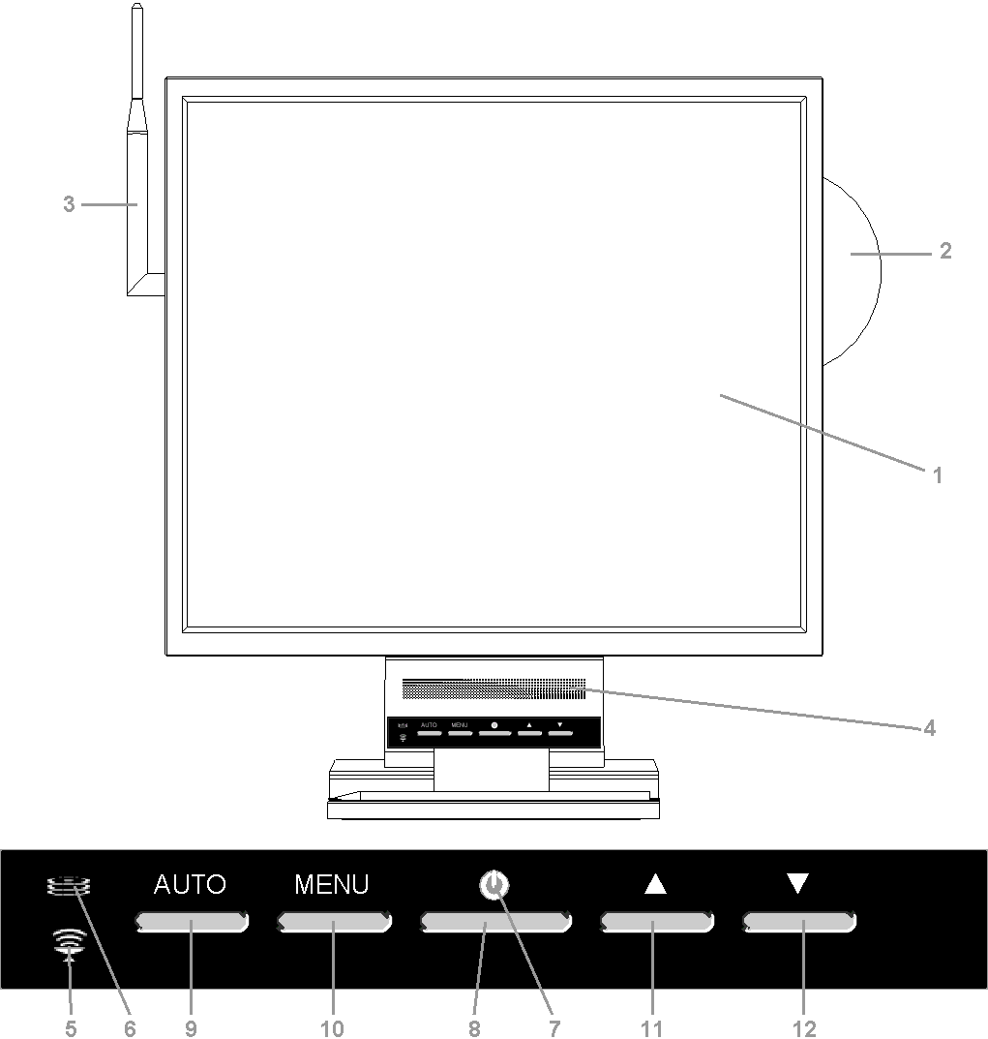

1. 17" or 19" LCD ekran
2. CD
3. Wi-Fi antena
4. 2х 2W zvučnici
5. Wi-Fi LED indikator
6. Hard disk LED indikator
7. LCD PC LED indikator
8. ON/OFF (uklj./isklj.) taster za LCD PC
9. Taster za automatsko podešavanje slike
10. Taster za meni monitora
11. Taster za navigaciju unutar menija "+", "/\"
12. Taster za navigaciju unutar menija "–", "\/"
Pogled sa desne strane
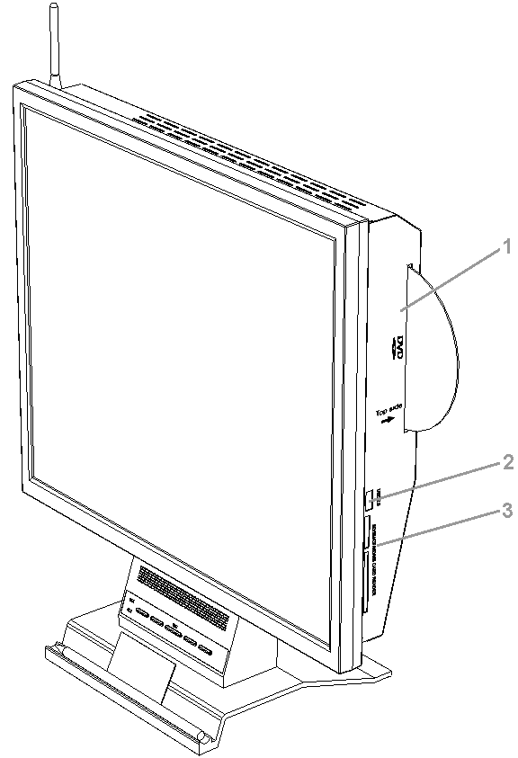

1. Multifunkcionalni CD/DVD RW optički drajv.

PAŽNJA! Optički drajv sa slotom za ubacivanje diskova ne podržava diskove od 80mm! Kako biste izbegli kvar ili zaglavljivanje diska, nemojte koristiti diskove od 80mm.

2. Dodatni USB2.0 port.
3. Univerzalni čitač kartica SD/SM/CF/MD/MS.
Pogled sa zadnje strane
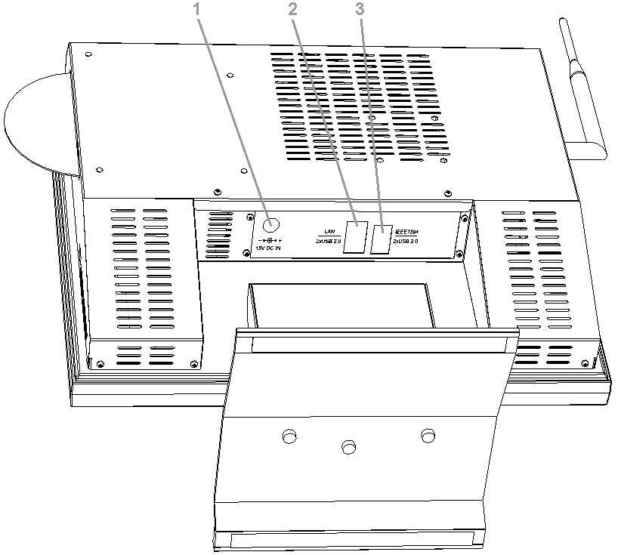

1. DC ulaz (19V 90W).
2. LAN konektor i 2 USB2.0 konektora.
3. IEEE1394 konektor i 2 USB2.0 konektora.
Ekranski meni
Uz pomoć ekranskog (OSD) menija možete promeniti osvetljenost, kontrast i temperaturu boje slike, kao i jačinu zvuka. Meni je prikazan na sledećoj slici.

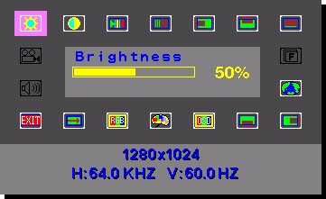

1. Ekranski meni se pojavljuje nakon pritiska na taster MENU (videti 'Pogled sa prednje strane'). Na dnu ekrana vide se podaci o trenutnoj rezoluciji i frekvenciji osvežavanja.
2. Uz pomoć tastera /\ i \/ možete izabrati željeni podmeni. Podmeni je prikazan u centru ekranskog menija.
3. Korišćenjem tastera MENU izaberite podmeni koji želite da modifikujete.
4. Korišćenjem tastera /\ i \/ modifikujte željene vrednosti.
5. Pritisnite taster MENU kako biste snimili nova podešavanja i nastavili sa procedurom podešavanja.

Sve izvršene promene biće snimljene automatski nekoliko sekundi nakon poslednjih promena. Ekranski meni će potom nestati.

Ekranski meni sadrži sledeće podmenije:
Podmeni | Opis
Brightness (osvetljenje) | Podešavanje osvetljenja slike.
Contrast (kontrast) | Podešavanje kontrasta slike.
Clock/Phase (frekvencija/faza) | Podešavanje frekvencije i faze slike.
H.position/V.position (h.pozicija/v.pozicija) | Podešavanje horizontalne i vertikalne pozicije slike.
Auto Adjust (automatsko podešavanje) | Automatsko pronalaženje odgovarajuće horizontalne i vertikalne pozicije i veličine slike.
Language (jezik) | Izbor jezika ekranskog menija.
OSD H.Position/ OSD V.Position (hor. i vert. pozicija ekranskog menija) | Podešavanje pozicije ekranskog menija na ekranu.
Translucent (transparentnost) | Podešavanje transparentnosti ekranskog menija.
Color Temperature (temperatura boje) | Izbor temperature boje.
Reset (resetovanje) | Resetovanje svih vrednosti na fabrička podešavanja.
Exit (izlaz) | Izlaz iz ekranskog menija.
Volume (jačina) | Povećanje ili smanjenje jačine zvuka.

